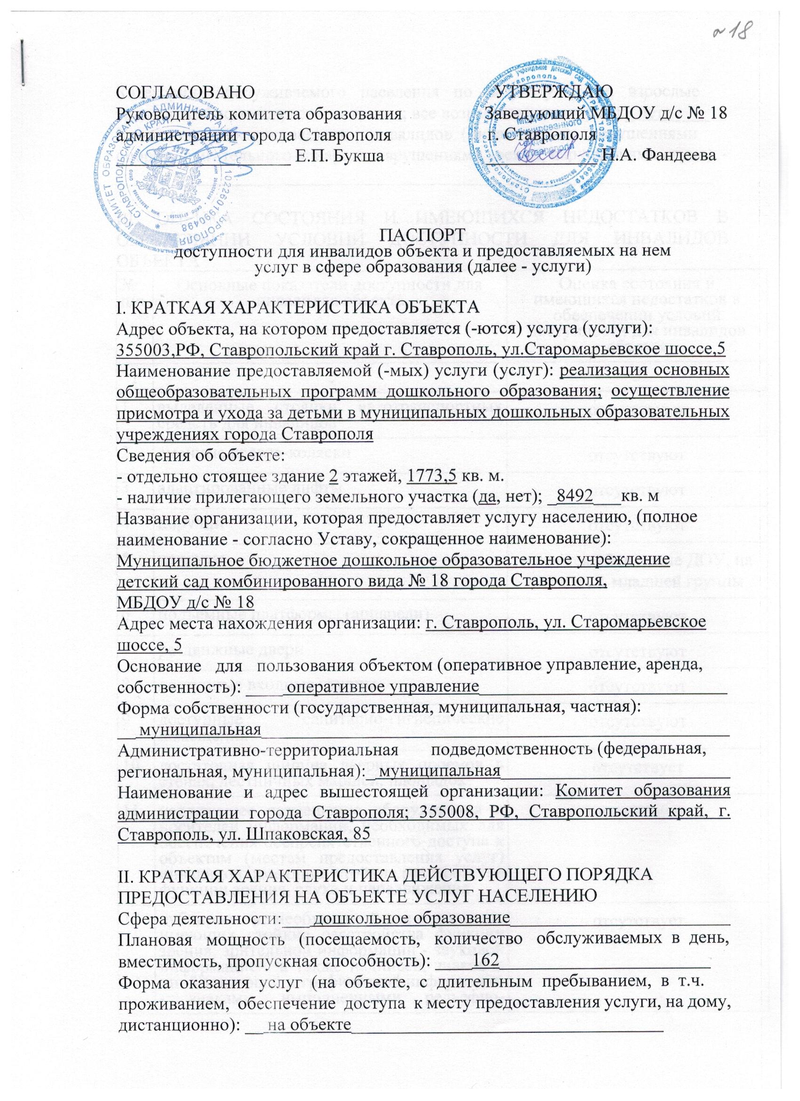
Категории обслуживаемого населения по возрасту (дети, взрослые
трудоспособного возраста, пожилые; все возрастные категории):_ дети____
Категории обслуживаемых инвалидов (инвалиды с нарушениями
опорно-двигательного аппарата; нарушениями зрения, нарушениями слуха): -
_________________________________________________________________

III. ОЦЕНКА СОСТОЯНИЯ И ИМЕЮЩИХСЯ НЕДОСТАТКОВ В ОБЕСПЕЧЕНИИ УСЛОВИЙ ДОСТУПНОСТИ ДЛЯ ИНВАЛИДОВ ОБЪЕКТА
№ п/п | Основные показатели доступности для инвалидов объекта | Оценка состояния и имеющихся недостатков в обеспечении условий доступности для инвалидов объекта
1 | 2 | 3
1 | выделенные стоянки автотранспортных средств для инвалидов | отсутствуют
2 | сменные кресла-коляски | отсутствуют
3 | адаптированные лифты | отсутствуют
4 | поручни | отсутствуют
5 | пандусы | имеются - 2: в холле ДОУ, на веранде 1 младшей группы
6 | подъемные платформы (аппарели) | отсутствуют
7 | раздвижные двери | отсутствуют
8 | доступные входные группы | отсутствуют
9 | доступные санитарно-гигиенические помещения | отсутствуют
10 | достаточная ширина дверных проемов в стенах, лестничных маршей, площадок | отсутствует
11 | надлежащее размещение оборудования и носителей информации, необходимых для обеспечения беспрепятственного доступа к объектам (местам предоставления услуг) инвалидов, имеющих стойкие расстройства функции зрения, слуха и передвижения | отсутствует
12 | дублирование необходимой для инвалидов, имеющих стойкие расстройства функции зрения, зрительной информации - звуковой информацией, а также надписей, знаков и иной текстовой и графической информации - знаками, выполненными рельефно-точечным шрифтом Брайля и на контрастном фоне | отсутствует
13 | дублирование необходимой для инвалидов по слуху звуковой информации зрительной информацией | отсутствует
14 | иные

IV. ОЦЕНКА СОСТОЯНИЯ И ИМЕЮЩИХСЯ НЕДОСТАТКОВ В ОБЕСПЕЧЕНИИ УСЛОВИЙ ДОСТУПНОСТИ ДЛЯ ИНВАЛИДОВ ПРЕДОСТАВЛЯЕМЫХ УСЛУГ
№ п/п | Основные показатели доступности для инвалидов предоставляемой услуги | Оценка состояния и имеющихся недостатков в обеспечении условий доступности для инвалидов предоставляемой услуги
1 | 2 | 3
1 | наличие при входе в объект вывески с названием организации, графиком работы организации, планом здания, выполненных рельефно-точечным шрифтом Брайля и на контрастном фоне | отсутствует
2 | обеспечение инвалидам помощи, необходимой для получения в доступной для них форме информации о правилах предоставления услуги, в том числе об оформлении необходимых для получения услуги документов, о совершении ими других необходимых для получения услуги действий | отсутствует
3 | проведение инструктирования или обучения сотрудников, предоставляющих услуги населению, для работы с инвалидами, по вопросам, связанным с обеспечением доступности для них объектов и услуг | проведено
4 | наличие работников организаций, на которых административно-распорядительным актом возложено оказание инвалидам помощи при предоставлении им услуг | имеется
5 | предоставление услуги с сопровождением инвалида по территории объекта работником организации | отсутствует
6 | предоставление инвалидам по слуху при необходимости услуги с использованием русского жестового языка, включая обеспечение допуска на объект сурдопереводчика, тифлопереводчика | отсутствует
7 | соответствие транспортных средств, используемых для предоставления услуг населению, требованиям их доступности для инвалидов | отсутствует
8 | обеспечение допуска на объект, в котором предоставляются услуги, собаки-проводника при наличии документа, подтверждающего ее специальное обучение, выданного по форме и в порядке, утвержденном приказом Министерства труда и социальной защиты Российской Федерации | отсутствует
9 | наличие в одном из помещений, предназначенных для проведения массовых мероприятий, индукционных петель и звукоусиливающей аппаратуры | отсутствует
10 | адаптация официального сайта органа и организации, предоставляющих услуги в сфере образования, для лиц с нарушением зрения (слабовидящих) | имеется
11 | обеспечение предоставления услуг тьютора | отсутствует
12 | иные | ---

V. ПРЕДЛАГАЕМЫЕ УПРАВЛЕНЧЕСКИЕ РЕШЕНИЯ ПО СРОКАМ И ОБЪЕМАМ РАБОТ, НЕОБХОДИМЫМ ДЛЯ ПРИВЕДЕНИЯ ОБЪЕКТА И ПОРЯДКА ПРЕДОСТАВЛЕНИЯ НА НЕМ УСЛУГ В СООТВЕТСТВИЕ С ТРЕБОВАНИЯМИ ЗАКОНОДАТЕЛЬСТВА РОССИЙСКОЙ ФЕДЕРАЦИИ ОБ ОБЕСПЕЧЕНИИ УСЛОВИЙ ИХ ДОСТУПНОСТИ ДЛЯ ИНВАЛИДОВ
№ п/п | Предлагаемые управленческие решения по объемам работ, необходимым для приведения объекта в соответствие с требованиями законодательства Российской Федерации об обеспечении условий их доступности для инвалидов <*> | Сроки
1 | --- | ---

